Evolucijski algoritmi
Tehnička dokumentacija
Verzija <1.0>

Studentski tim: Monika Čeri
Luka Donđivić
Ivan Kokan
Mario Lučić
Iva Malović
Nikolina Mišljenčević
Ivica Pađen
Goran Radanović
Branko Spasojević

Nastavnik: doc.dr.sc. Marin Golub

Sadržaj

1. Uvod 1
1.1 O evolucijskim algoritmima 1
1.2 Popis rezultata projekta 2
2. Optimizacijski problemi i programska rješenja 4
2.1 Problem trgovačkog putnika (TSP) 4
2.2 Problem najkraćeg puta iz teorije grafova 9
2.3 Problem multipleksora sa 6 ulaza i woods problem 11
2.4 Pokrivenost koda (eng. Code coverage) 17
2.5 Aproksimacijski problem 21
2.6 Problem harmonične melodije 25
3. Literatura 27

Uvod

O evolucijskim algoritmima
Evolucijski algoritmi služe za rješavanje optimizacijskih problema i dijele se na pet vrsta:
- Genetski algoritmi
- Evolucijsko programiranje
- Genetsko programiranje
- Evolucijske strategije
- Klasifikatorski sustavi

Genetski algoritmi
Odabire se početna populacija jedinki. Jedinke su opisane kao nizovi binarnih znamenki, ali mogući su i drugi načini prikaza jedinki. Jedinka predstavlja potencijalno rješenje problema. Nakon određenog broja iteracija, iz konačne populacije odabire se najbolja jedinka koja je rješenje problema.
Svaka iteracija se sastoji od odabira populacije za reprodukciju (selekcija), odnosno odabira roditelja. Roditelji se zatim križaju, a nakon toga slijedi mutacija. Biraju se novi roditelji na temelju funkcije dobrote i ciklus se vrti dalje dok ne bude zadovoljen uvjet za prestanak izvođenja programa.
Svi ostali evolucijski algoritmi se baziraju na genetskim algoritmima uz neke preinake.

Evolucijsko programiranje
Križanje kao genetski operator ne postoji u evolucijskom programiranju. Za rad se koriste operatori selekcije i mutacije. Intenzitet mutacije se najčešće odvija prema gaussovoj jediničnoj normalnoj razdiobi.

Genetsko programiranje
Osnovna ideja genetskog programiranja je da računalo samo riješi neki problem bez da mu se kaže kako. Za razliku od genetskih algoritama jedinke više nisu nizovi znakova, nego programi. Radi jednostavnosti, ti se programi ne prikazuju kao linije koda nego kao stabla. Stablo izgrađuju operatori (unarni, binarni, funkcije) i operandi (konstante, varijable). Križanje je zapravo zamjena podstabala odabrana dva čvora. Mutacija se izvodi tako da se na slučajno odabranom stablu slučajno odabere čvor. Podstablo koje izrasta iz tog čvora se briše i zamjenjuje ga slučajno generirano novo podstablo. Reprodukcija je kopiranje nepromijenjenog stabla u novu generaciju jedinki.

Evolucijske strategije
Jedinke se prikazuju kao vektori realnih brojeva. Od genetskih operatora koriste se samo selekcija i mutacija. Za mutaciju je karakteristična jedinična gaussova razdioba. [1]

Klasifikatorski sustavi
Klasifikatorski sustavi temeljeni su na skupu pravila (klasifikatora) koja određuju reakciju sustava na uvjete dane u njegovoj okolini. Stanje okoline uvjetuje izbor pravila, pravilo određuje akciju sustava, a akcija mijenja trenutno stanje okoline. Genetski operatori su isti kao u genetskim algoritmima. [2]

Popis rezultata projekta

Programska rješenja optimizacijskih problema
Sljedeći optimizacijski problemi su rješavani u okviru projekta:
- Problem trgovačkog putnika (TSP) – riješen evolucijskim strategijama
- Problem najkraćeg puta iz teorije grafova – riješen evolucijskim programiranjem
- Problem multipleksora sa 6 ulaza – riješen LCS-om
- Woods problem – riješen LCS-om
- Pokrivenost koda – riješen genetskim algoritmom
- Aproksimacijski problem – riješeno genetskim programiranjem
- Problem harmonične melodije – riješeno genetskim algoritmom
Programska rješenja opisana su kasnije u dokumentu.

Seminar
Članovi tima opisali su evolucijski algoritam na kojem su radili, te detaljno prikazali optimizacijski problem i njegovo programsko rješenje.

Web stranica
Web stranicu je uredio student Mario Lučić.
Web stranica projekta je napravljena kako bi se svatko koga zanimaju evolucijski algoritmi mogao upoznati s tim područjem i vidjeti evolucijske algoritme na djelu. Na stranici se nalaze projekti vezani uz genetske algoritme, genetsko programiranje, evolucijske strategije, evolucijsko programiranje i klasifikatorske sustave.
Svaki od navedenih projekata nalazi se na posebnoj stranici, s time da svaka stranica ima jednaku strukturu i dizajn.
Na početnoj stranici nalaze se informacije vezane za projekt. Ostale stranice sadrže tekst projektnog zadatka pojedinog studentskog tima, kao i poveznice na poglavlja. Osim teoretskog dijela, na stranici su dostupna i programska rješenja odabranih problema za svako od odgovarajućih područja. Poveznice na svu dostupnu literaturu, kao i projektna dokumentacija u odgovarajućem formatu također su dio stranice.
Stranica je izrađena u XHML-u. Dizajn stranice je u potpunost definiran unutar CSS datoteke. Ispravnost samog XHTML-a i CSS-a potvrđen je na stranicama W3C.

Prezentacija
U svrhu prezentiranja projekta, napravljena je powerpoint prezentacija. U prezentaciji su ukratko i na slikovit način opisani evolucijski algoritmi i programska rješenja. Prezentaciju je uredila Nikolina Mišljenčević.

Optimizacijski problemi i programska rješenja

Problem trgovačkog putnika (TSP)
Autorice: Monika Čeri i Iva Malović

Opis problema
Problem trgovačkog putnika očituje se u potrazi za najkraćim putem koji putnik mora prijeći tako da, krenuvši od početnog grada, obiđe sve zadane gradove točno jednom i vrati se u početni grad. Matematička definicija bila bi:
Neka je zadan cijeli broj n≥3 i n x n matrica C = (c_{ij}), gdje c_{ij} poprima nenegativne cjelobrojne vrijednosti. Traži se permutacija π cijelih brojeva od 1 do n koja minimizira sumu 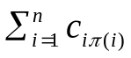. [1]
TSP je riješen na dva načina:
- Primjenom evolucijske strategije (µ, λ) – riješila studentica Monika Čeri
- Primjenom evolucijske strategije (µ + λ) – riješila studentica Iva Malović
Funkcija dobrote je definirana kao suma udaljenosti svih gradova u nekoj ruti, odnosno jedinki. Cilj algoritma je pronaći minimum funkcije dobrote. [3]

TSP riješen (µ, λ) evolucijskom strategijom

Opis programa
Razvijen je program koji rješava problem trgovačkog putnika korištenjem evolucijskih strategija. Program je napravljen tako da korisnik na početku može izabrati da računalo generira udaljenosti između gradova ili da sam unese neki vlastiti problem koji želi optimizirati.
Pri razvoju programa korištena je strategija (p, s) – ES. Jedinka je predstavljena kao jedna od mogućih ruta koju putnik može prijeći. Cilj strategije je pronaći minimum funkcije dobrote, koja je u ovom slučaju definirana kao suma svih udaljenosti između gradova u nekoj ruti. Nakon generiranja početne populacije rješenja (jedinki roditelja), svaka jedinka roditelja procesom mutacije daje s/p potomaka. Mutacija se temelji na zamjeni dva slučajno izabrana grada, a vjerojatnost izbora svih gradova je jednaka (uniformna razdioba). Dobiveni potomci se sortiraju po funkciji dobrote i najboljih p prelazi u sljedeću generaciju roditelja procesom selekcije. Program završava nakon unaprijed zadanog broja generacija i ispisuje najbolje dobiveno rješenje.

Tehničke značajke
Za izradu programa korišten je programski alat Dev-C++. Program je napisan u programskom jeziku C, a može se pokretati u Windows okruženju. Sastoji se od 376 linija koda. Nakon izvršavanja koda nastaje 32-bitna aplikacija veličine 36,0 KB.
Program se sastoji od glavne (main) funkcije i 14 jednostavnih funkcija. Unutar glavne funkcije implementiran je izbornik kojim se korisnik odlučuje za jednu od 4 opcija, koje su opisane u poglavlju 2.1.2.3 Upute za korištenje.
Nakon generiranja matrice udaljenosti pozivaju se funkcije za izbor postavki u kojima korisnik unaša parametre: početni grad, broj jedinki u početnoj populaciji roditelja, broj potomaka i broj generacija.
Nakon izračuna koliko svaki roditelj mora proizvesti djece, započinje algoritam evolucijske strategije. Na početku se generira početna populacija. Sve dok nije zadovoljen uvjet zaustavljanja (broj generacija) izvodi se petlja:
Prvo se mutiraju roditelji. Dobivenim potomcima se izračuna funkcija dobrote i sortira ih se po toj vrijednosti. Nakon toga se u novu generaciju premjeste najbolji potomci i oni postaju novi roditelji.
Na samom kraju slijedi ispis najboljih rješenja kroz generacije, te konačan ispis najboljeg dobivenog rješenja.

Upute za korištenje
Proizvod se sastoji od izvornog koda i izvršne (exe) datoteke, te ga je stoga moguće pokrenuti izravnim pokretanjem izvršne datoteke ili ponovnim kompajliranjem i pokretanjem samog koda. Nakon pokretanja programa otvara se izbornik, pomoću kojeg korisnik odabire jednu od pet mogućih opcija:
- Opis problema trgovačkog putnika
- Opis korištene evolucijske strategije
- TSP – random generiranje matrice udaljenosti
- TSP – riješite vlastiti problem
- Izlaz
Prva i druga opcija služe za upoznavanje korisnika sa problemom i kratkim opisom korištenog algoritma. Najvažnija svrha ove dvije opcije je da se korisnik upozna sa varijablama čije će vrijednosti sam morati kasnije unositi. Treća i četvrta opcija pokreću glavni program. Razlikuju se u tome što računalo kod opcije tri samo generira udaljenosti između gradova, a kod opcije četiri korisnik sam unosi vrijednosti.
Na početku kod obje opcije korisnik unosi broj gradova, koji je u ovom slučaju ograničen na interval [6, 100]. Nakon toga kod opcije četiri unose se udaljenosti između pojedinih gradova. Slijedi izbor postavki. U postavkama se na početku bira početni grad. Nakon toga biraju se parametri evolucijske strategije p i s. Prvo se bira broj početne populacije, koji predstavlja početnu populaciju roditelja, a ograničen je na interval [20, 100]. Slijedi izbor broja potomaka koji mora biti veći od početne populacije roditelja. Na kraju se bira broj generacija, a taj broj predstavlja uvjet zaustavljanja samog programa.
Nakon izbora postavki slijedi ispis rješenja. Ispisuje sa samo ono rješenje koje je bolje od trenutnog najboljeg rješenja. Na kraju se ispiše najbolje rješenje kroz zadan broj generacija i njegova ruta. Na slici 2.1.1 je prikazan primjer jednog pokretanja programa.
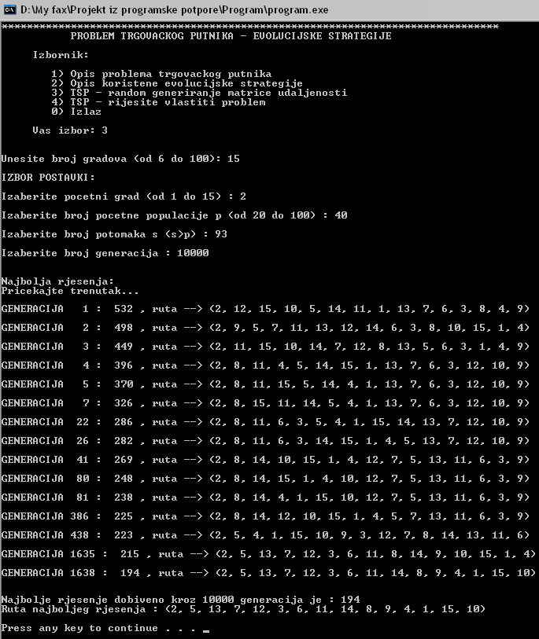
Slika 2.1.1 Primjer jednog izvođenja

TSP riješen (µ + λ) evolucijskom strategijom

Opis programa
Za ranije opisan problem trgovačkog putnika, ova verzija programa koristi (µ+λ) – ES. Problem generira računalo s obzirom na odabrani broj gradova, odnosno računalo generira udaljenosti između gradova iz intervala [1, 100].
Jedinke su zapisane kao nizovi sačinjeni od redoslijeda obilazaka gradova. Nakon generiranja slučajne početne populacije od zadanog broja jedinki, izračunava se dobrota svake jedinke i upisuje se na kraj niza. Jedinke se zatim sortiraju prema dobroti i ulazi se u petlju. U petlji se bira µ najboljih jedinki od kojih svaka procesom mutacije (uniformnom ili normalnom) daje λ/µ potomaka. Mutacija s uniformnom razdiobom se temelji na zamjeni dva različita slučajno izabrana grada u jedno jedinki, odnosno ruti. Mutacija s normalnom razdiobom bira slučajno jedan grad, a zatim drugi grad bira s vjerojatnošću uzetu iz normalne razdiobe prema udaljenosti između polja u jedinki, te zamjenjuje ta dva odabrana grada. Skup jedinki roditelja i djece (µ+λ) se sortira, te se u wait_windowu ispisuje najbolje rješenje (ako je rješenje bolje od prethodnog najboljeg rješenja). Iz skupa jedinki roditelja i djece bira se najboljih µ jedinki za novu generaciju roditelja i iteracije se nastavljaju dalje. Program završava nakon unaprijed zadanog broja generacija.

Tehničke značajke
Za izradu programa korišten je programski alat Microsoft Visual Studio 2005. Program je napisan u jeziku C#, a izvršni program je Win32 aplikacija veličine 28,0 KB.

Upute za korištenje
Pri pokretanju aplikacije (TSP-wa.exe) korisniku se otvara slijedeći prozor (slika 2.1.2).
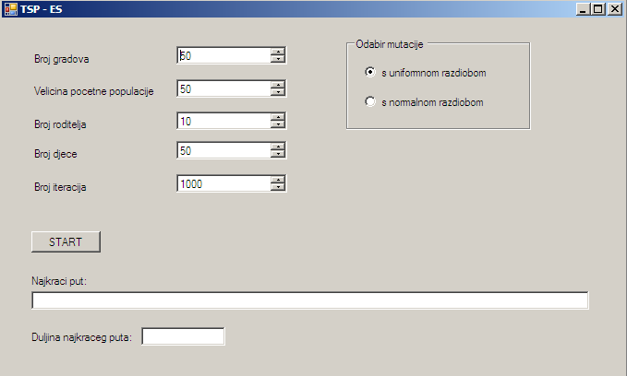
Slika 2.1.2 Izgled aplikacija nakon otvaranja
U aplikaciji su prikazane defaultne vrijednosti parametara, koje korisnik može promijeniti u dozvoljenim okvirima. Broj gradova se bira iz intervala [4,99], veličina početne populacije, broj djece i roditelja se biraju iz intervala [2,100], a broj iteracija između [2,100000].
Prilikom pokretanja algoritma (pritiskom tipke START) učitavaju se parametri sa forme: broj gradova, veličina početne populacije, broj roditelja, broj djece, broj iteracija i vrsta mutacije. Nakon toga se provjeravaju nejednakosti parametara. Evolucijska strategija zahtijeva sljedeću nejednakost: (veličina početne populacije) ≥ (broj roditelja) ≤ (broj djece). Ako za neki od parametara ne vrijedi zadana nejednakost, algoritam se zaustavlja, a na formi iskače prozorčić s adekvatnom porukom o pogrešci.
Nakon uspješnog pokretanja programa tipkom START pojavit će se prozorčić (wait_window) u kojem će se ispisivati trenutna najkraća ruta i njezina udaljenost (slika 2.1.3).
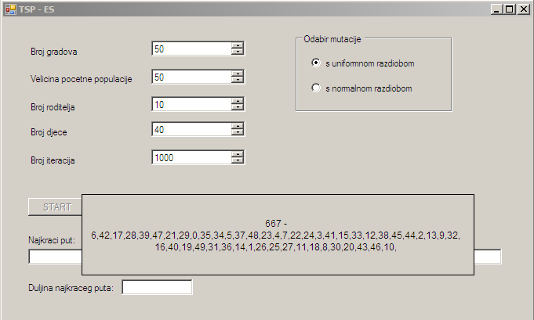
Slika 2.1.3 Aplikacija u tijeku rada
Nakon završetka programa, najbolja ruta i udaljenost će se ispisati u odgovarajućim textboxovima (slika 2.1.4).
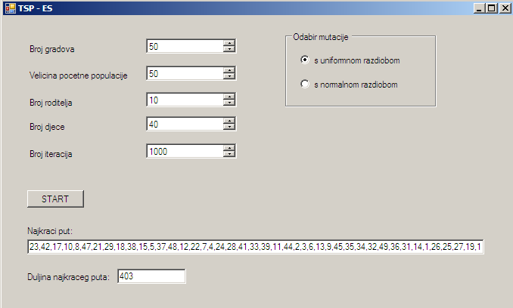
Slika 2.1.4 Izgled aplikacije nakon završetka izvođenja

Problem najkraćeg puta iz teorije grafova
Autor: Ivica Pađen

Definicija problema
Neka je dan jednostavan povezan graf G s n vrhova i neka je svakom bridu e tog grafa pridružen realan broj koji se zove težina brida e. Takva struktura naziva se težinski graf. Težina w je, dakle, funkcija koju se može interpretirati u grafu na razne načine: kao duljinu pojedine ceste neke cestovne mreže, kapacitet cijevi nekog transportnog sustava, cijenu instaliranja ili održavanja nekog optičkog kabela, i slično. Ako je H podgraf težinskog grafa G, definira se težina grafa H kao zbroj težina svih bridova od H.
Mnogi se problemi optimizacije na grafovima svode na traženje podgrafa zadanog grafa ekstremne (minimalne ili maksimalne) težine. Jedan od takvih problema je i problem najkraćeg puta. Traženi podgraf minimalne težine (ili u izabranoj interpretaciji minimalne ukupne duljine) strukturom je lanac koji spaja dva vrha između kojih se traži najkraći put. Lanaca između bilo koja dva vrha ima konačno mnogo, pa je problem dobro definiran jer tražimo minimum skupa od konačno mnogo elemenata. [4]

Opis programa
Problem je riješen algoritmom evolucijskog programiranja tako su jedinke predstavljene nizovima čvorova (putova) između zadane dvije točke. Nad jedinkama se provodi mutacija tako da im se zamijeni dio puta (jedan ili više čvorova) alternativnim nizom čvorova. Početna i završna točka cjelokupne staze ostaju jednaki početno zadanima. Jedinke se evaluiraju prema njihovoj težini, odnosno zbroju težina staza koje ih sačinjavaju. Potom se turnirskom selekcijom odabiru bolje jedinke za daljnju reprodukciju. Nakon određenog broja iteracija algoritam daje put s najmanjom težinom u cijelom prostoru mogućih rješenja.
Za razliku od problema trgovačkog putnika opisanog ranije, ovdje postoji mogućnost da neki gradovi (čvorovi) nisu direktno međusobno povezani.

Tehničke značajke
Izvorni kod je razvijen u programskom jeziku Java unutar NetBeans 6.0 razvojnog okruženja, a izvodi se na operacijskom sustavu Windows. Sastoji se od dvije klase Jedinka i Populacija unutar kojih su definirane metode kojima se rješava zadani problem evolucijskim algoritmom. Najznačajnije metode su mutiraj i turnir. U prvoj se odvija mutacija prema uniformnoj razdiobi, što znači da svaki gen jedinke ima jednaku šansu da bude mutiran. Metodom turnir se odvija turnirska selekcija gdje se uspoređuju dvije slučajno odabrane jedinke kako bi se mogle eliminirati one lošije.
Podaci kojima se opisuje graf nad kojim se provodi optimizacija se nalaze u datoteci ulaz.txt. Izmjenom tih podataka se može stvoriti graf proizvoljne veličine i težine putova (slika 2.2.1).

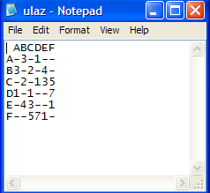
Slika 2.2.5 Datoteka s ulaznim podacima
Kroz svaku iteraciju algoritma ispisuju se originalne jedinke i njihovi mutirani potomci s pripadajućim duljinama. Potom se ispisuje cjelokupna populacija gdje se ispred svake jedinke nalazi pripadajući indeks. Pomoću indeksa se prikazuje turnirska selekcija gdje se uspoređuju dvije jedinke. Slijedi ispis pobjednika te najbolje jedinke u trenutnoj populaciji. (slika 2.2.2)
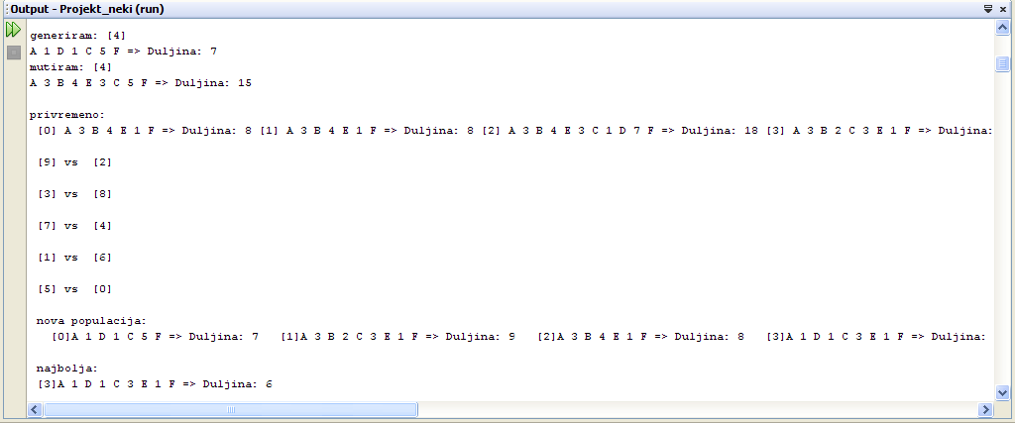
Slika 2.2.6 Primjer jednog ispisa

Upute za korištenje
Podaci kojima se opisuje graf odnosno cjelokupni prostor rješenja se unose u obliku datoteke ulaz.txt. U njoj su opisani odnosi između svaka dva čvora. Ukoliko oni nisu povezani na odgovarajućem mjestu u datoteci se nalazi znak -. Povezani čvorovi na odgovarajućem mjestu imaju vrijednost koja označava težinu staze koju oni povezuju.
Prilikom pokretanja programa potrebno je unijeti veličinu populacije. Njome će se odrediti broj jedinki koji će se inicijalno slučajno generirati. Potom se, također u konzolu, unosi broj iteracija algoritma. Veličina populacije i broj iteracija se trebaju pažljivo odabrati jer o njima ovisi vrijednost najboljeg rješenja, ali i dužina izvođenja.

Problem multipleksora sa 6 ulaza i woods problem
Autori: Mario Lučić i Goran Radanović

Opis problema multipleksora
Problem multipleksora sa 6 ulaza (Mux6) je klasifikacijski problem u kojem je cilj za bilo koji 6-bitni ulaz dati izlaznu vrijednost (0 ili 1) koju bi dao i multipleksor 4/1. Multipleksor 4/1 ima 4 podatkovna i 2 adresna ulaza (ukupno 6 ulaza), a izlaz je definiran vrijednosti onog podatkovnog ulaza kojeg adresira adresni dio ulaza.
Klasifikacija LCS-om zahtjeva određivanje ispravnog izlaza iz multipleksora koji će se usporediti sa akcijom sustava. Stanje okoline predstavlja slučajno generiran 6-bitni broj. Taj broj se dovodi na ulaz LCS-a, ali i na ulaze multipleksora (odgovarajući bit na odgovarajući ulaz). Sustav vraća akciju u obliku jednog bita. Ukoliko je akcija sustava jednaka izlazu iz multipleksora sustav se nagrađuje. [7]

Opis woods problema
Srž woods problema je animat (artificial animal) koji je u potrazi za hranom, a upravljan je LCS-om. Animat osjeća stanje oko sebe (stanje okoline) i na temelju LCS-a donosi odluku o smjeru kretanja, a cilj mu je u što manje koraka doći do hrane.
Okolina sadržava kamenja (slovo O), hranu (slovo H), polja po kojima se može kretati (znak .) i animat (predstavljen je sa +). Komponente okoline (stanja okoline) kodirana su s 2 bita: kamenja sa 00, hrana sa 11, polja za kretanja sa 01, animat sa 10.
Stanje okoline koje prima animat predstavlja 8 polja oko njega i jednoznačno određuje svako od 8 polja: stanje je 16-bitni broj kodiran tako da su redom upisivana stanja okoline s desna na lijevo počevši od gornjeg (sjevernog) polja i nastavljajući u smjeru kazaljke na satu. Akcije animata su pomicanje u jedno od tih 8 polja. [8]

Opis programa
Razvijeni program demonstrira rad klasifikatorskih sustava s mogućnošću učenja (Learning Classifier System, LCS). Uz demonstraciju rada korak po korak moguće je interaktivno pratiti rad pojedinih dijelova sustava kao i mijenjati parametre sustava za pojedine probleme. Sustavi koji demonstriraju rad LCS-a su ZCS (LCS zasnovan na snazi) i XCS (LCS zasnovan na preciznosti).
Slika 2.3.1 prikazuje sadržaj aplikacije nakon što je pokrenut problem multipleksora sa 6 ulaza. U padajućim izbornicima vrši se izbor sustava i problema. Parametri evolucije učenja su grupirani zajedno i određuju: broj iteracija, vrijeme sustava, točnost klasifikacije, stanje okoline, akciju sustava. Točnost klasifikacije, stanje okoline i akcija sustava se ne prikazuju za woods problem. Također, pokretanje koraka izvođenja moguće je samo za problem multipleksora. Brzina prikaza izvođenja woods problema se može podesiti: pet je različitih brzina izvođenja.
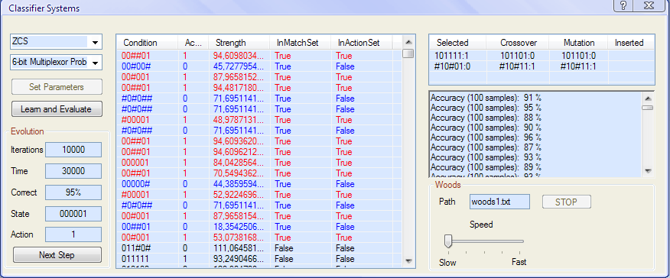
Slika 2.3.7 Mux6 u Win32 aplikaciji
Stanje sustava prati se kroz stanja skupa pravila, podudarnog skupa i akcijskog skupa. Uz to, moguće je pratiti i rad genetskog algoritma kao komponente LCS sustava: prate se pravila koja su bila roditelji ili djeca u zadnjem pozivanju genetskog algoritma. Osim trenutnog stanja sustava, moguće je pratiti i evoluciju učenja. Kod problema multipleksora evolucija se očituje povećanjem preciznosti klasifikacije, dok se kod woods problema evolucija očituje u smanjenju broja koraka do pronalaska hrane.
Konzolna aplikacija primjerenija je za testiranje sustava. Rezultati zadnjeg izvođenja su upisani u datoteke MlastResults.txt i WlastResults.txt pa se mogu iskoristiti za grafičko prikazivanje evolucije učenja. Slika 2.3.2 prikazuje izvođenje problema multipleksora sa 6 ulaza u konzoli.
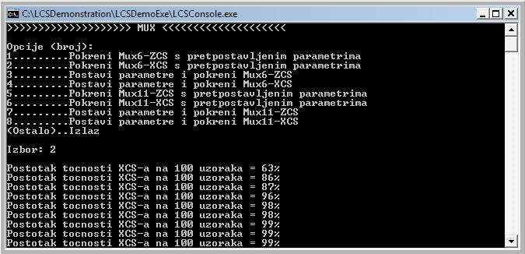
Slika 2.3.8 Mux6 u konzoli

Tehničke značajke
Programsko rješenje je Win32 aplikacija bazirana na komponentama, razvijena u Microsoft Visual Studio 2005 .NET radnom okruženju. Programski jezik koji je korišten je C#. Oba sustava, ZCS i XCS, su konstruirani na jednak način i svaki se sustav ponašao kao crna kutija.
Programsko rješenje se sastoji od 3 komponente. Prva komponenta je biblioteka klasa koje predstavljaju sustave ZCS i XCS. Klase su prevedene u DLL (eng. Dynamic Link Library) i kao takve se mogu koristiti u bilo kojoj aplikaciji. Druga komponenta je Win32 aplikacija koja implementira sučelje za testiranje, kao i okoline za zadane probleme. Treća komponenta je konzolna aplikacija namijenjena testiranju klasifikatorskih sustava. Win32 aplikacija i konzolna aplikacija koriste navedeni DLL. Programski kod je raspoloživ za slobodnu upotrebu, testiranje i mijenjanje.
Oba sustava (ZCS i XCS) su konstruirana na jednak način, izuzev nekih metoda koje su specifične za svaki od sustava.

Upute za korištenje
Nakon pokretanja aplikacije prikazuje se glavni prozor. Na lijevom dijelu prozora, nalaze se kontrole aplikacije. Na desnom dijelu se prikazuje skup pravila, rezultati genetskog algoritma, kao i simulacija kretanja za problem woods.
Rad s aplikacijom se ukratko opisuje kroz nekoliko koraka:
- Odaberite sustav iz prvog padajućeg izbornika
- Odaberite problem iz drugog padajućeg izbornika
- Podesite parametre klikom na Set parameters
- Pokrenite rješavanje problema klikom na Learn and Evaluate
- Ukoliko je pokrenut woods problem, zaustavite klikom na STOP
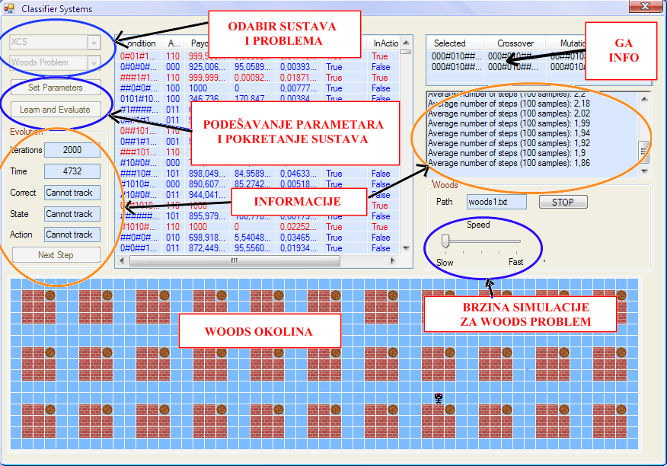
Slika 2.3.9 Korisničke opcije i prikaz evolucije
Broj iteracija učenja (kod woods-a broj pronalazaka hrane), se zadaje u polju Iterations. Polje Time označava vrijeme sustava, tj. broj iteracija kroz koje je sustav prošao. Polja Correct, State i Action predstavljaju redom postotak točnosti klasifikacije, trenutno stanje okoline i akciju sustava. Ova polja su vezana isključivo uz problem multipleksora.
Kod problema multipleksora izvršavanje jednog koraka se postiže klikom na Next Step. Kod woods problema sustav sam izvodi problem korak po korak. Brzina izvođenja koraka ima pet razina. Za problem woods je moguće, zadati putanju datoteke u kojoj je zadana okolina.
Nakon odabira opcije Set Parameters, dobiva se mogućnost podešavanja parametara kako je to prikazano na slici 2.3.4. Klikom na Save parametri se spremaju. Ukoliko se ne obavi podešavanje parametara, sustav će koristiti predviđene parametre.
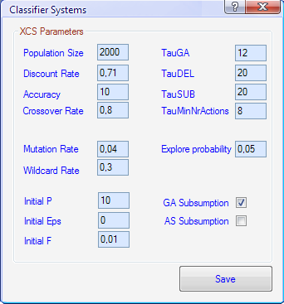
Slika 2.3.10 Podešavanje parametara
Nakon što sustav prođe kroz zadani broj iteracija, ispisuju se sva pravila i njihova pripadnost pojedinom skupu. Ispod pravila se nalazi opis zadnje obavljenog genetskog algoritma. Opis uključuje podatke o roditeljima i djeci. Osim trenutnog stanja sustava, prikazana je i evolucija učenja.
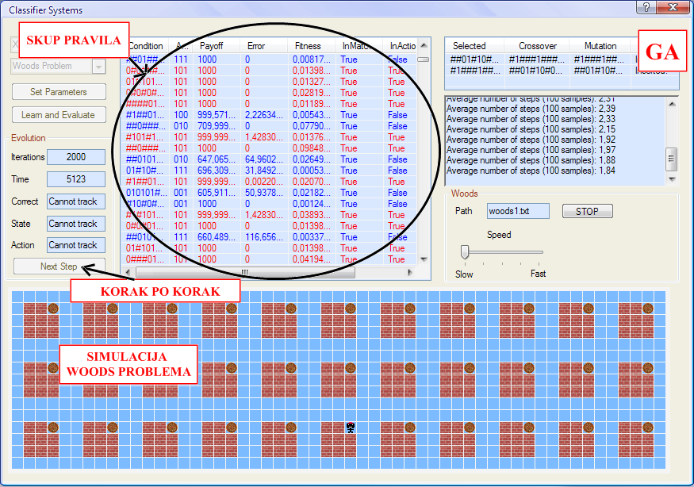
Slika 2.3.11 Prikaz rješenja
Nakon faze učenja, u woods problemu se pokreće simulacija koja se zaustavlja klikom na STOP. Simulacija prikazuje animata u potrazi za hranom, a svakih 10 koraka se ispisuju podaci o pravilima i genetskom algoritmu.
Korištenje konzolne aplikacije je znatno jednostavnije. Većina funkcionalnosti konzolne aplikacije su objašnjena u uputama za win32 aplikaciju. Jedino što treba istaknuti je da se rezultati zadnjeg izvođenja nalaze u tekstualnoj datoteci.
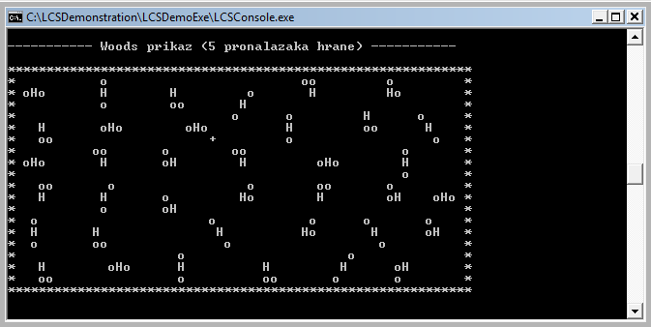
Slika 2.3.12 Woods problem u konzoli

Pokrivenost koda (eng. Code coverage)
Autor: Branko Spasojević

Opis programa
Pokrivenost koda (eng. code coverage) je mjera najčešće korištena prilikom ispitivanja aplikacija. Njena vrijednost predstavlja broj segmenata programa koji su izvršeni ili testirani prilikom izvođenja provjere u odnosu na cijeli skup. Segment je jedinična apstrakcija aplikacije nad kojom se vrši mjerenje, a može se odnositi na liniju programskog koda, funkciju, osnovne blokove koda (eng. basic blocks) ili drugu željenu apstrakciju. Prilikom testiranja aplikacije cilj je ostvariti što veću pokrivenost koda (idealno 100%) kako bi bili sigurni da dio koda nije ostao netestiran iz razloga što nismo mogli doći do njega tj. dohvatit ga ispitnim primjerima (eng. test cases).
GA Code coverage je razvijena aplikacija koja uporabom genetskog algoritma nastoji ostvariti što veću pokrivenost koda mutacijom ulaznih parametara. Otkrivenim ulaznim parametrima tada je moguće efikasno testirati ciljnu aplikaciju i pronaći veći broj programskih grešaka. Genetski algoritmi alat su kojim je moguće voditi evoluciju ulaznih nizova prema potpunoj pokrivenosti programa na razini osnovnih blokova. Takva razina apstrakcije omogućuje najfinije praćenje pokrivenosti koda, te daje stvarno stanje izvođenja na razini procesora. Osnovni blok sastoji se od niza procesorskih instrukcija koje će se sigurno izvršiti, tj. nije moguće da se jedna instrukcija ne izvrši unutar bloka.
Dobiveni rezultati pokazuju da je genetskim algoritmima moguće postići veliku razinu pokrivenosti koda (~90%) uz malo ili nikakvo razumijevanje detalja ispitivane aplikacije. Iz toga se može zaključiti kako genetski algoritmi predstavljaju dobro rješenje za izgradnju platforme pogodne za testiranje velikog broja različitih aplikacija. [5][6]

Tehničke značajke
Program je napisan u programskom jeziku Python uz korištenje dodatnih modula: Paimei (pydbg za debugging), Mysqldb (povezivanje s bazom podataka), Immunity Debugger (plugin za dohvaćanje i pohranu adresa blokova). Prednost programskog jezika python je povećana apstrakcija podataka nad kojima se obavljaju operacije što uklanja nepoželjno niske detalje izvedbe iz prototipa aplikacije, uz mala povećanja na memorijske zahtjeve i brzinu izvođenja.
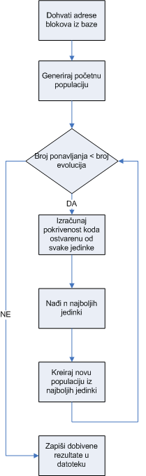
Slika 2.4.13 Pseudokod

Reprezentacija jedinki
Jedinke su reprezentirane nizom znakova iz zadanog skupa znakova. Za potrebe testiranja korišten je skup velikih i malih slova engleske abecede. Duljine nizova su nasumično odabrane iz raspona (1-100), a po potrebi je moguće mijenjati parametar maksimalne duljine.

Funkcija dobrote
Funkcija dobrote je definirana formulom:
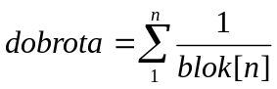 | (1)
Gdje je n broj pogođenih blokova određene jedinke, a blok[n] ukupni broj pogodaka tog bloka od svih jedinki.

Odabir jedinki
Odabir jedinki se vrši selekcijom n jedinki s najvišom vrijednosti funkcije dobrote, koje će biti roditelji nove generacije.

Razmnožavanje roditelja
Kako bi proširili broj elitnih jedinki na broj jedinki populacije, koristi se mutacija. Prilikom kreiranja novih jedinki zanemarujemo funkciju dobrote elitnih jedinki, te svaka od njih ima jednaku vjerojatnost da bude odabrana kao roditelj novih jedinki.
Prvi oblik mutacije je nasumična promjena dijela genetskog koda elitne jedinke znakovima iz skupa genetskog materijala. Ukoliko se nasumičnim izborom dogodi ovaj oblik mutacije izabrat će se također nasumičnim izborom duljina gena koji će se promijeniti. Drugi oblik mutacije je zamjena redoslijeda gena unutar elitne jedinke.

Testna datoteka – Multipath.exe
Za potrebe testiranja rada napisana je i testna datoteka Multipath.c koja sadrži nekolicinu provjera dijelova ulaznog niza korištenjem IF i SWITCH naredbi programskog jezika C kojima se postižu grananja, te veći broj mogućih blokova.

Upute za korištenje
Kako bi se program mogao uspješno koristiti, potrebno je instalirati sljedeće programske pakete:
- Python (http://www.python.org)
- MySqlDB (http://sourceforge.net/projects/mysql-python)
- Paimei (http://code.google.com/p/paimei/)
- MySQL (http://www.mysql.com/)
Ako se želi automatski popuniti baza, potrebno je instalirati dodatne pakete:
- Immunity Debugger (http://www.immunitysec.com/products-immdbg.shtml)
Nakon što su svi paketi podešeni, prvi korak je popunjavanje baze adresama blokova programa koji želimo promatrati. Nakon što pokrenemo Immunity Debugger potrebno je otvoriti željeni program, te u izborniku odabrati „ImmLib->Run Python Script“. Kao željenu skriptu potrebno je odabrati cc_init.py datoteku koja će kreirati novu bazu podataka (imena jednakog kao i otvorena izvršna datoteka) unutar MySql poslužitelja, te tablicu popuniti potrebnim podacima. Nakon uspješno završenog postupka biti će ispisana poruka „End :D“ u ImmLog prozoru.
Slijedeći korak je započeti promatranje željenog programa i evoluciju ulaznih nizova. Za pokretanje programa dovoljno je dvostrukim klikom pokrenuti datoteku Ccoverage.py te upisati tražene parametre.
Za potrebe testiranja moguće je koristiti Multipath.exe datoteku koja u ovisnosti o ulaznom nizu ispisuje različite znakove. Prilikom izvođenja ispisuje se izlaz promatranog programa, a na kraju svake generacije ispisuje se 5 najboljih jedinki. (slika 2.4.2)

C:\Documents and Settings\hazard\Desktop\GA>Ccoverage.py
...
c
c
r
c
x
...
z
x
x
z
x
x
x
z
x
x
z
['xxzdDgOuHezqPlnYuldICgZiLrPEjEGhfqFcwuf', 'xxzaGmHaicSEcFZCJpljonETFXTVdNepQHxOolf', 'xxzaivMaAmIjaDenIpOIRaNAQxHErHTiXVqxprQ','xxzaiqsiTvWBirxACcMIMVNAQbIBGHTiXVqxprQ', 'xxzaGmHaicNepQHxOolfdSEcFnETFJpljoZCXTV']
Filename to log?:
Slika 2.4.14 Ispis programa

Aproksimacijski problem
Autori: Luka Donđivić i Ivan Kokan

Opis problema
Potrebno je zadani niz uzoraka točaka u ravnini aproksimirati nekom funkcijom. Korisnik izabire operande i funkcije koji se mogu koristiti pri aproksimaciji.

Programsko rješenje studenta Luke Donđivića

Opis programa
Razvijeni program pronalazi funkciju koja aproksimira zadani uzorak točaka primjenom genetskog programiranja. Korisnik osim uzorka točaka programu zadaje operatore i funkcije koje program smije koristiti pri traženju ciljne funkcije. U trenutnoj verziji može izabrati nešto od slijedećega: +, -, *, /, ^, sin, cos, ln, exp. Prilikom izrade programa predviđena je mogućnost dodavanja novih funkcija (čak i korisnički definiranih), te se to u budućnosti može jednostavno učiniti.
Jedna jedinka predstavlja jednu funkciju, zapisanu funkcijskim stablom u kojem su unutarnji čvorovi operatori ili funkcije, a vanjski čvorovi operandi (varijabla x ili konstanta ).
Nad jedinkama se obavlja tri-turnirska selekcija: slučajnim odabirom se izaberu tri jedinke, ona s najlošijom funkcijom dobrote se izbaci iz populacije i zamijeni rezultatom križanja ostale dvije jedinke.
Funkcija dobrote definirana je kao suma razlika kvadrata funkcijskih vrijednosti i zadanih vrijednosti u svim točkama uzorka. Ukoliko funkcija nije definirana u nekoj od točaka uzorka dodjeljuje joj se neka kaznena vrijednost za tu točku.
Križanje se obavlja tako da se slučajno odabrano podstablo prve jedinke zamijeni slučajno odabranim podstablom druge jedinke. Dodatno, s nekom vjerojatnošću se na rezultat križanja primjenjuje mutacija: slučajno odabrano podstablo se zamijeni slučajno generiranim podstablom.
Program pokreće simulaciju evolucije NRUNS puta (svaki put počevši od slučajno generiranog skupa jedinki), a svaka simulacija se završava u trenutku kad se rješenje nije popravilo za više od 1% u zadnjih NSEL selekcija. NRUNS i NSEL su parametri zadani u kodu.
Za evaluaciju vrijednosti funkcije u točkama uzorka program koristi besplatnu Function parser biblioteku, čiji je autor Juha Nieminen (warp@iki.fi), a biblioteka se može pronaći na http://iki.fi/warp/FunctionParser .
Izlaz programa je najbolja pronađena jedinka. Dodatno, u datoteku ZaGnuplot se zapisuje niz naredbi programu za iscrtavanje funkcija Gnuplot. Svaka naredba iscrtava zadani uzorak i jednu funkciju. Niz funkcija koje se iscrtavaju sačinjavaju one funkcije koje su u nekom trenutku bile najbolje dosad pronađene: time se može vizualno pratiti napredak programa kroz vrijeme izvršavanja.
Uz program dolazi i pomoćni program (također napravljen pomoću Function parser biblioteke) za generiranje uzoraka kojem se zadaje funkcija, veličina uzorka i interval na kojem se uzorkuje. Program na standardni izlaz ispisuje traženi uzorak, koji se može proslijediti u datoteku koja služi kao ulaz glavnom programu.

Tehničke značajke
Program je pisan u programskom jeziku C++ i preveden pomoću Gcc prevoditelja. Rezultat prevođenja koda je 32-bitna aplikacija za Windows okruženje. Izvršna datoteka je veličine 1.26 MB.
Program prilikom izvršavanja koristi u prosjeku do 10 MB radne memorije. Vrijeme izvršavanja ovisi o uzorku, kvaliteti rješenja koju želimo postići, te o smjeru u kojem će populacija rješenja konvergirati (kompleksnijim funkcijama je potrebno dulje vrijeme evaluacije). Samim time vrijeme izvršavanja je vrlo varijabilno.

Upute za korištenje
Ulazne podatke program prima preko dvije datoteke: uzorak i operatori. Datoteke se moraju nalaziti u tekućem direktoriju.
Datoteka uzorak sadrži parove vrijednosti x, f(x). Preporučene vrijednosti su do apsolutno 10⁶. Datoteka operatori sadrži operatore/funkcije koje program smije koristiti pri traženju aproksimacijske funkcije odvojene razmakom, tabulatorom ili znakom za novi red. Dozvoljeni operatori/funkcije su: +, -, *, /, ^, sin, cos, ln, exp.
Korištenje pomoćnog programa za generiranje uzorka:
- program ulazne podatke čita iz datoteke sampler.in
- u datoteci se trebaju nalaziti:
  - niz znakova – funkcija koju želimo uzorkovati,
  - prirodni broj – veličina uzorka,
  - dva realna broja – donja i gornja granica intervala na kojem se uzorkuje.
Kada pokrenemo program, na standardni izlaz se ispisuju parovi vrijednosti – točke uzorka. Ispis možemo preusmjeriti u datoteku uzorak.
Nakon što se pokrene, program na standardni izlaz ispisuje dobrotu trenutno najbolje jedinke. Kad završi s radom, ispiše najbolju jedinku, tj. funkciju koju jedinka predstavlja. Ukoliko se želi da program završi s radom i ispiše najbolju jedinku prije regularnog završetka, to se može postići signalom SIGINT (Ctrl+Break).
Osim toga, program na tekućem direktoriju stvara datoteku ZaGnuplot, koju možemo proslijediti programu za crtanje funkcija Gnuplot.

Programsko rješenje studenta Ivana Kokana

Opis programa
Razvijena je aplikacija ApproxGP koja pronalazi funkciju realne varijable x koja aproksimira unaprijed zadani uzorak točaka u realnoj ravnini, i to sa unaprijed zadanim operatorima i operandima. Trenutni operatori koji se mogu koristiti su unarni operatori +, –, abs, sin, cos i exp; te binarni +, –, *, / i ^. Za operande na raspolaganju stoje varijabla x i slučajna realna konstanta.
Programsko rješenje prati teoriju genetskog programiranja. Jedinka je funkcija, odnosno stablo čiji su unutarnji čvorovi iz skupa zadanih operatora, a listovi iz skupa zadanih operanada.
Selekcija i generativni postupak su uvjetovani ulaznim vjerojatnosnim parametrima, a čine ju odabiranje genetskog operatora (reprodukcije ili križanja), odabiranje jedinki (proporcionalno njihovim dobrotama) i u konačnici mutacija određenog broja uniformno odabranih jedinki iz sljedeće generacije.
Funkcija dobrote je normirana na interval [0, 1] i definirana je na sljedeći način:
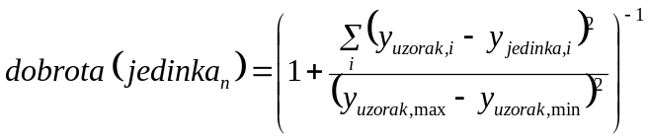 | (2)
Odabiranje čvorova kod operacija križanja i mutiranja je uniformno za promatranu jedinku populacije. Evaluacija jedinki je ostvarena rekurzivnim kretanjem po stablima, a proporcionalan odabir prema dobroti poznatom roulette wheel tehnikom.
Aplikacija na temelju ulaznih datoteka i u njima definiranih parametara pokreće generativni postupak genetskog programiranja nad slučajno generiranim jedinkama i završava s radom kada se izgenerira zadnja generacija jedinki. Za vrijeme izvršavanja programa korisnik na ekranu ima uvid u par najboljih pronađenih jedinki, a pri završetku na raspolaganju su mu i izlazne datoteke koje pružaju detaljan uvid u rezultate generativnog postupka.
Razvijena je i pomoćna aplikacija Sampler koja može poslužiti za generiranje uzoraka, a koristi besplatnu biblioteku Function parser Juhe Nieminena. Ista se može preuzeti sa sljedeće lokacije: http://iki.fi/warp/FunctionParser/.
Aplikacija ApproxGP stvara i datoteku koja je prilagođena programskom paketu gnuplot (http://www.gnuplot.info/), koji služi za iscrtavanje grafova funkcija, te se preporuča njegova upotreba za analizu rezultata.

Tehničke značajke
Izvorni jezik oba programa – ApproxGP.cpp (19.6kiB) i Sampler.cpp (961B) – je C++, a programi su prevedeni GCC prevoditeljem (GCC 4.2.2). Korištena su rješenja STL-a (Standard Template Library) poput containera vector, map, string i sl. Rezultat prevođenja su 32-bitne aplikacije za Windows okruženje, a veličine su redom 768kiB (ApproxGP.exe) i 499kiB (Sampler.exe).
Za razliku od vrlo jednostavne aplikacije Sampler, aplikacija ApproxGP tijekom izvršavanja u prosjeku koristi oko 10MiB radne memorije računala, ali i memorijska i vremenska složenost ovise o ulaznim parametrima. Tijekom testiranja, veličine ulaznih parametara (kao što su veličina populacije ili broj iteracija) nisu prelazile vrijednost 1000, što je i preporučljivo ograničenje, dok je maksimalna preporučljiva dubina stabala 20.

Upute za korištenje
Sampler:
Ulazna datoteka aplikacije Sampler je sampler.in iz tekućeg direktorija, u čijem prvom retku se nalazi standardni zapis funkcije čiji se uzorak želi generirati. Slijede ga prirodni broj koji određuje veličinu uzorka, te dva realna broja koja određuju interval uzorkovanja.
Nakon izvršavanja aplikacije u tekućem direktoriju stvaraju se dvije izlazne datoteke – points.in i plotSample.in. Obje sadrže parove vrijednosti (x, y) generiranog uzorka, s tim što points.in dodatno u prvom retku ima zapisanu i veličinu uzorka. Prva datoteka može poslužiti kao ulazna datoteka aplikaciji ApproxGP, a druga kao ulazna datoteka paketa gnuplot.
ApproxGP:
Ulazne datoteke ove aplikacije su points.in, nodes.in i parameters.in iz tekućeg direktorija. Oblikovanje datoteke points.in je opisan u odjeljku za aplikaciju Sampler. Nadalje, u prvom retku datoteke nodes.in se nalazi broj zadanih operanada, nakon kojeg slijedi isti broj simboličkih oznaka za pojedine. Slično, slijedi broj zadanih operatora i niz simboličkih oznaka za iste. Simboličke oznake su const, var, ++, --, abs, +, -, *, /, pow, sin, cos i exp, a imaju odgovarajuća značenja.
U prvom retku datoteke parameters.in se nalaze prirodni brojevi koji redom određuju veličinu populacije, maksimalnu dubinu stabla jedinke, broj iteracija i broj najboljih jedinki koje se kasnije eventualno žele prikazati pomoću paketa gnuplot. U drugom retku se nalaze vjerojatnosni parametri, i to vjerojatnost generiranja operanada prilikom slučajnog generiranja stabala, vjerojatnost odabira reprodukcije kao genetskog operatora, i vjerojatnost mutacije. Posljednji parametri su prirodni brojevi sa značenjem postotka.
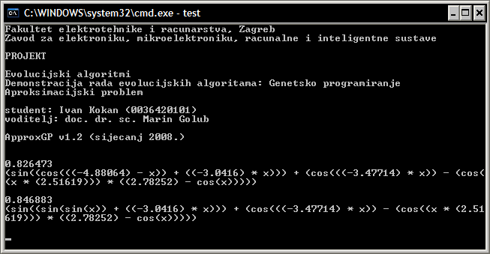
Slika 2.5.15 Prozor za vrijeme izvršavanja aplikacije ApproxGP
Tijekom izvršavanja aplikacije na ekranu se pruža uvid u dvije najbolje ikad izgenerirane jedinke (slika 2.5.1). Nakon njenog izvršavanja u tekućem direktoriju stvaraju se izlazne datoteke report.out, plotting.out i niz datoteka čija su imena oblika evalSample[x].out. Tekstualna datoteka report.out sadrži detaljan izvještaj o tri najbolje jedinke u svakoj generaciji, dok je plotting.out posebno oblikovana datoteka koja može poslužiti pri analizi rezultata sa paketom gnuplot, a oslanja se i na datoteke evalSample[x].out.
U cilju bržeg testiranja preporuča se korištenje batch datoteke test.bat.

Problem harmonične melodije
Autorica: Nikolina Mišljenčević

Opis problema
Pomoću genetskog algoritma traži se najharmoničnija melodija u C-duru, koja započinje tonom c1 i završava tonom c1 ili c2.

Opis razvijenog programa
Program ima zadatak da u nizu melodija ili jedinki (svaka predstavljena zadanim brojem nota) najprije prepozna i odabere u zadanoj populaciji onu koja je najmelodičnija, a zatim da, uz ograničeni broj iteracija, „popravlja“ tu najskladniju melodiju na način da genetskim algoritmom mijenja populaciju. Broj jedinki u populaciji, veličina jedinke (broj nota u svakoj melodiji), kao i broj iteracija unose se na početku programa. Izbor nota za pojedinu melodiju, tj. jedinku, bira se nasumce pa tako melodija može biti u harmoniji ali i ne mora.
Radi kompleksnosti problema postavljena su određena ograničenja. Notni zapis mora biti u C-duru, te prva nota mora biti c1, a posljednja ili c1 ili c2. Note koje se mogu pojaviti u zapisu su sljedeće: c1, d, e, f, g, a, h, c2. Također, mogu se pojaviti i neki od sljedećih dvotona: c1e, eg, c1g, gc2, c1c2, df, fa, da.
Slijedi opis ključnih pojmova vezanih uz rad algoritma:
- Jedinka – jedan niz nota, potencijalno rješenje problema
- Funkcija dobrote – vrednuje svaku jedinku i dodjeljuje joj ocjenu njezine kvalitete. Dobrota jedinke melodije se ocjenjuje prema odnosima između svake dvije susjedne note. Ti se odnosi nazivaju intervali. Postoje intervali koji su harmonični (poput terce koja označava razmak dviju nota za tri mjesta) i intervali koji su disharmonični (npr. sekunda, tj. razmak dviju nota za dva mjesta). Harmonični intervali donose najvišu ocjenu, oni malo manje harmonični nešto nižu ocjenu, dok disharmonični intervali donose jedinki najnižu ocjenu. Ako u jedinki ima deset nota tada ona u sebi sadrži devet intervala. Ako je najviša ocjena 5, tada je najveća moguća dobrota 9∙5=45.
- Selekcija – nakon što je svaka jedinka evaluirana funkcijom dobrote, jedinke s dobrim nasljednim svojstvima ostaju u populaciji, a njihova djeca zamjenjuju jedinke koje nisu dovoljno dobre. U svakom se koraku selekcije odabiru nasumce 3 jedinke i zatim se od te tri najlošija zamjenjuje djetetom ostale dvije jedinke. Navedena selekcija naziva se „turnirska selekcija“.
- Križanje – dvije jedinke (otac i majka) stvaraju novu jedinku (dijete) prenoseći joj svoj genetski materijal. U ovom slučaju križanje se obavlja tako da se slučajno odabere broj koji je veći od 0 i manji od broja nota u jedinki. Zatim se kreira nova jedinka i to tako da se od početka pa do tog slučajno odabranog broja jedinka zamjenjuje jednim roditeljem, a od tog broja pa do kraja drugim roditeljem. Pri tome se i redoslijed roditelja bira nasumce.
- Mutacija – slučajna promjena genetskog materijala jedinke. Mutacija mijenja jednu nasumce odabranu notu u jedinki (osim prve i zadnje note). Slučajan je odabir i note koja se mijenja i note koja ju mijenja. Mutacija se ne događa nad čitavom populacijom, pa se na početku programa unosi postotak vjerojatnosti za pojavljivanje mutacije.

Tehničke značajke
Program je razvijen u okruženju Microsoft Visual Studio 6.0 korištenjem programskog jezika Microsoft Visual C++ 6.0 i može se pokretati u Windows operacijskom sustavu.
Program je u početku razvijen uporabom vektora što je sa stanovišta kodiranja i čitanja programa najprihvatljivije. No, pokazalo se da je program bio prespor, pa je to promijenjeno.
Testiranje je obavljeno uz različite kombinacije broja jedinki u populaciji i broja iteracija. Kao broj nota korišten je uvijek broj 20, a za postotak mutacije odabrano je 28%. Rezultati su pokazali da je proces „popravljanja“ odabrane najbolje melodije rijedak što i jest karakteristika evolucijskih programa.

Upute za korištenje
Program se izvodi na operacijskom sustavu Microsoft Windows. Za pokretanje je dovoljno pokrenuti izvršnu datoteku.
Nakon pokretanja programa potrebno je definirati sljedeće parametre:
- int brojJedPop – broj jedinki unutar populacije, tj. veličina populacije
- int brojNota – broj nota u jednom notnom zapisu, tj. veličina jedinke
- int brojIteracija – broj iteracija kroz koji će algoritam proći prije nego li završi
- int vjerZaMutaciju – željena vjerojatnost za pojavu mutacije
Nakon što se definiraju navedeni parametri program iz početne (slučajno generirane) populacije pronalazi najprije najbolju jedinku, a zatim u zadanom nizu iteracija obavlja operacije selekcije, križanja i mutacije (prema zadanoj vjerojatnosti pojavljivanja). Ispisuju se samo one jedinke koje imaju bolju funkciju dobrote od prethodnih. Zadnja ispisana jedinka je ona s najboljom ocjenom dobrote i ona je rješenje zadanog problema. Dobivena je jedinka najveće melodičnosti.

Literatura
- Pielić M.: Pregled evolucijskih algoritama http://www.zemris.fer.hr/~golub/ga/studenti/seminari/2007_pielic/Pregled%20evolucijskih%20algoritama%5B2007%5DPielic_Marko.htm
- Bull L., Learning Classifier Systems: A Brief Introduction; dostupno na: http://www.cems.uwe.ac.uk/lcsg/introchap.pdf
- Larranaga P., Tackling the Travelling Salesman problem with Evolutionary Algorithms: Representations and Operators: http://citeseer.ist.psu.edu/cache/papers/cs/9133/http:zSzzSzwww.sc.ehu.eszSzccwbayeszSzpostscriptzSzehu-kzaa-ik-2-94.pdf/tackling-the-travelling-salesman.pdf
- Pavčević M-O., Uvod u teoriju grafova: Problem najkraćeg puta, 0. Izdanje, Zagreb, Element 2006.
- Effective bug discovery: http://www.uninformed.org/?v=5&a=5&t=pdf
- Revolutionizing the Field of Grey-box Attack Surface Testing with Evolutionary Fuzzing: http://www.vdalabs.com/tools/EFS.pdf
- Eiben A. E., Smith J. E., Introduction to Evolution Computing, 1. izdanje, Berlin: Springer-Verlang, 2003.
- Toft I., A Java Implementation of a Zeroth Level Classifier System, rujan 2005., dostupno na: http://www2.cmp.uea.ac.uk/~it/zcs/zcs.html, siječanj 2008.

